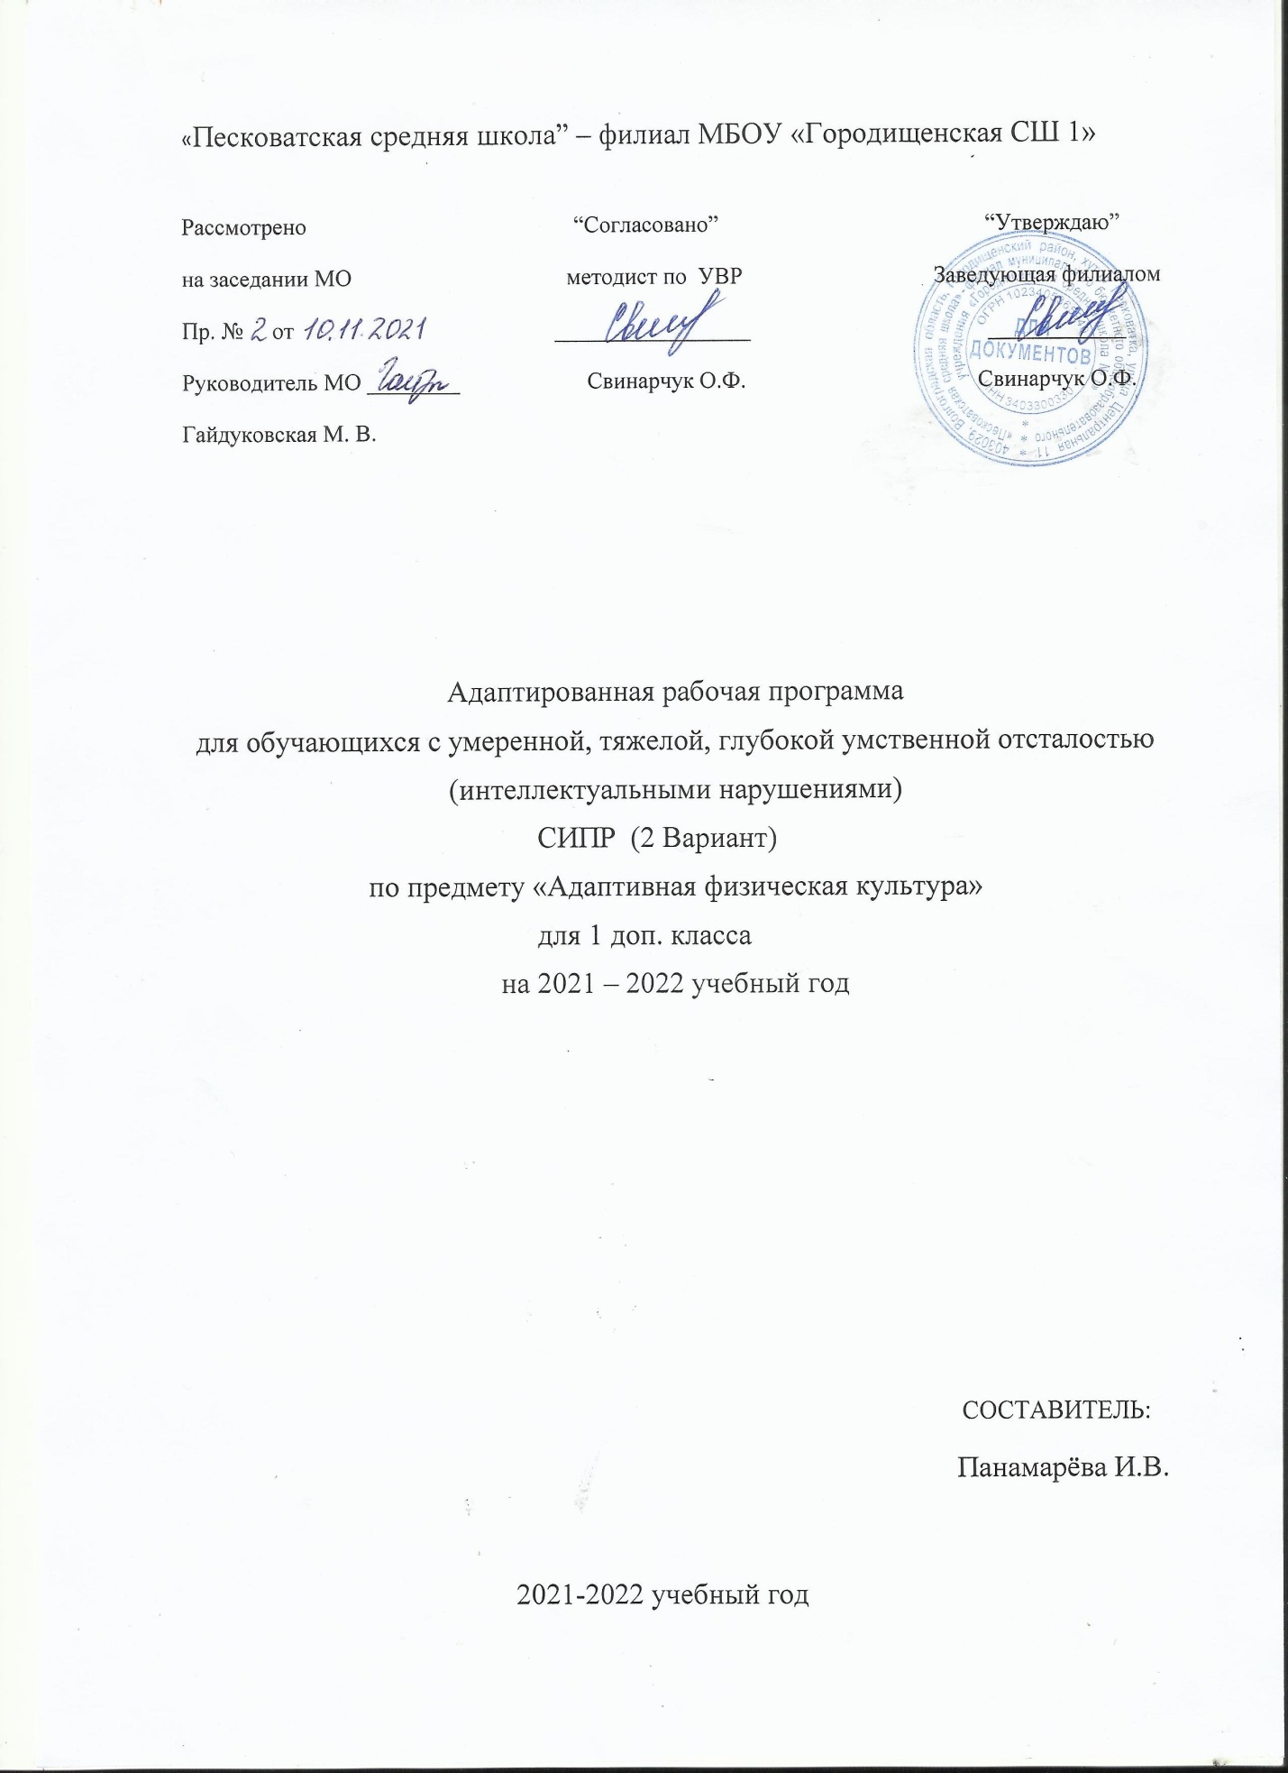

ПОЯСНИТЕЛЬНАЯ ЗАПИСКА
Рабочая программа по адаптивной физической культуре для 1 класса разработана на основе Федерального государственного образовательного стандарта образования обучающихся с умственной отсталостью (интеллектуальными нарушениями), адаптированной основной общеобразовательной программы образования обучающихся с умственной отсталостью (интеллектуальными нарушениями) (вариант 2).
Предметная область Физическая культура входит в число обязательных предметных областей учебного плана (вариант 2), ее освоение обеспечивается в рамках учебного предмета адаптивная физическая культура. Ключевой направленностью учебного предмета адаптивная физическая культура является формирование готовности детей к овладению содержанием АООП образования для обучающихся с умственной отсталостью (интеллектуальными нарушениями) (вариант 2). Адаптивная физическая культура занимает важное место не только среди учебных предметов, но, и в жизни детей с тяжелыми комплексными нарушениями развития, поскольку обеспечивает овладение ими основными видами деятельности: игровой, учебной, социально-трудовой.
Нарушения развития детей 1 класса препятствуют их полноценному нахождению и обучению в среде сверстников, эмоциональному, коммуникативному взаимодействию с окружающими людьми. Они не способны в полном объёме воспринимать собственное тело, до конца осознать свои физические возможности и ограничения, полноценно использовать доступные способы передвижения, соотносить самочувствие с настроением, собственной активностью, самостоятельностью и независимостью, самостоятельно контролировать двигательные навыки, координацию движений и т.п.
В связи с этим занятия по адаптивной физической культуре в 1 классе в первую очередь направлены на:
- формирование учебного поведения (направленность взгляда на говорящего взрослого, на задание; умение выполнять инструкции педагога; использование по назначению учебных материалов; умение выполнять действия по образцу и по подражанию);
- формирование умения выполнять задание (в течение определенного периода времени, от начала до конца, с заданными качественными параметрами);
в дальнейшем на:
- формирование умения самостоятельно переходить от одного задания (операции, действия) к другому в соответствии с расписанием занятий, алгоритмом действия и т.д.
- Исходя из этого, целью рабочей программы по адаптивной физической культуре (2 вариант) для 1 класса является оптимизациия физического состояния и развития ребенка.

- Конечная цель обучения – повышение двигательной активности детей и обучение использованию полученных навыков в повседневной жизни.
Задачи:
1. Образовательные: развитие двигательных функций (способности к самостоятельному передвижению), формирование фонда жизненно важных движений и игровой деятельности.
2. Воспитательные: общее развитие и предупреждение вторичных эмоциональных и поведенческих расстройств, преодоление страхов, воспитание настойчивости, смелости, позитивного отношения к себе и окружающим, воспитание устойчивого интереса к занятиям.
3. Коррекционно-компенсаторные: преодоление двигательных нарушений, нормализация мышечного тонуса.
4.Лечебно-оздоровительные и профилактические: сохранение здоровья, повышение физиологической активности органов и систем профилактика осложняющих расстройств (стойких вегетативно-сосудистых и соматических нарушений).
5. Развивающие: повышение толерантности к нагрузке, развитие физических способностей, расширение объема мышечно-двигательных представлений и двигательной памяти.
ОСОБЕННОСТИ ОБУЧЕНИЯ
Общая характеристика учебного предмета:
Учебный предмет охватывает область физической культуры, является неотъемлемым условием активизации познания и овладения жизненными компетенциями обучающихся с ТМНР.
В процессе адаптивной физической культуры решаются образовательные, коррекционно-компенсаторные, воспитательные и лечебно-оздоровительные задачи. Это обусловлено характерологическими особенностями развития учащейся 1 класса. Таким образом, физическое развитие и повышение уровня двигательной активности является чрезвычайно актуальной задачей обучения и воспитания данного ребёнка.
Средства, используемые для реализации программы:
- физические упражнения;
- коррекционные подвижные игры;
- ритмопластика;
- дыхательная и пальчиковая гимнастика;
Занятия проводятся индивидуально .
Средства общения с занимающимися:
- вербальные;
- невербальные

Формы контроля
Тестирование, контроль за состоянием здоровья.
Критерии оценивания
Таблица 1
№ | Уровни освоения (выполнения) действий/операций | критерии
1. | Пассивное участие/соучастие  действие выполняется взрослым (ребёнок позволяет что-нибудь сделать с ним)
2. | Активное участие – действие выполняется ребёнком:  - со значительной помощью взрослого  - с частичной помощью взрослого  - по последовательной инструкции (изображения или вербально) | дд  д  дн
 | - по подражанию или по образцу  - самостоятельно с ошибками  - самостоятельно | до  сш  с
3. | Сформированность представлений
 | 1.представление отсутствует | -
 | 2.не выявить наличие представлений | ?
 | 3.представление на уровне:  - использования по прямой подсказке  - использования с косвенной подсказкой (изображение)  - самостоятельного использования | пп  п  +
Мониторинг базовых учебных действий
В процессе обучения осуществляется мониторинг всех групп БУД, который отражает индивидуальные достижения обучающихся и позволит делать выводы об эффективности проводимой в этом направлении работы.
Для оценки сформированности каждого действия используется система реально присутствующего опыта деятельности и его уровня.
- деятельность осуществляется на уровне совместных действий с педагогом;
- деятельность осуществляется по подражанию:
- деятельность осуществляется по образцу;
- деятельность осуществляется по последовательной инструкции;
- деятельность осуществляется с привлечением внимания ребенка взрослым к предмету деятельности;
- самостоятельная деятельность;
- умение исправить допущенные ошибки.
Для оценки степени дифференцированности отдельных действий и операций внутри целостной деятельности используются условные обозначения:
- действие (операция) сформировано – «ДА»;
- действие осуществляется при сотрудничестве взрослого – «ПОМОЩЬ»
- действие выполняется частично, даже с помощью взрослого – «ЧАСТИЧНО»
- действие (операция) пока недоступно для выполнения – «Нет»
ОСНОВНОЕ СОДЕРЖАНИЕ УЧЕБНОГО ПРЕДМЕТА
Содержание предмета адаптивная физическая культура отражено в трех разделах:
- Физическая подготовка;
- Оздоровительная и корригирующая гимнастика;
- Коррекционные подвижные игры.
Количество часов, отводимых на освоение разделов учебного предмета адаптивная физическая культура в 1б классе
Таблица 2
Раздел | Кол-во часов
Физическая подготовка | 32
Коррекционные подвижные игры | 18
Оздоровительная и корригирующая гимнастика | 16
Общее количество часов | 66

Основное содержание этих разделов построено с учетом закономерностей формирования двигательных умений у детей с тяжелыми множественными нарушениями развития:
первый этап – ознакомление с двигательным действием на этом этапе используются словесные методы (рассказ, описание, объяснение, разбор) и наглядные методы (непосредственный, опосредованный, замедленный показ).
второй этап – начальное разучивание используется метод упражнения, контактный метод обучения в сочетании со словесным, метод физического сопровождения и т.д.
третий этап – углубленное разучивание применяются словесные, наглядные методы и их сочетание, вспомогательные методы (направляющая помощь педагога по ходу выполнения движения, фиксация положения тела, принудительное ограничение движения) и т.п.
четвертый этап – повторение используются словесный метод (задание, указание и др.), целостный метод с отработкой отдельных частей по ходу выполнения упражнения, игровой.
пятый этап – закрепление используются игровой метод, целостный и т.д.
Продолжительность каждого из этапов индивидуально корректируется. На первом уроке при освоении каждого из разделов происходит ознакомление с новым движением и его начальное разучивание. На втором уроке углубленное разучивание и повторение. Поэтому, содержание каждого урока повторяется дважды. Два последних урока раздела отведены на закрепление основного содержания раздела в игровой форме.
Содержание раздела «Оздоровительная и корригирующая гимнастика» направлено на коррекцию общего физического развития учащихся и служит пропедевтикой подготовки детей к изучению раздела «Коррекционные подвижные игры».
Содержание раздела «Коррекционные подвижные игры» и построено с учетом скорости освоения учащимися правил игры (одна подвижная игра осваивается два урока), а также сочетания подвижных и коррекционных игр. В разделе используются следующие виды коррекционных игр:
- формирование способности вести совместные действия с партнером;
- развитие тактильной чувствительности;
- активизация психических процессов: восприятия, внимания, памяти;
- развитие речевой деятельности, способности к звукоподражанию.
Освоение одного комплекса общеразвивающих и корригирующих упражнений происходит в течение двух уроков, при этом могут быть использованы разные предметы в зависимости от индивидуальных возможностей и особенностей обучающихся. Освоение правил одной коррекционной подвижной игры также происходит в течение двух уроков.
Предусмотрены следующие виды работы на уроке: словесные: объяснения, словесные инструкции, распоряжения, команды; физические упражнения: с помощью, с частичной помощью, по образцу, по показу и пр.
ПЛАНИРУЕМЫЕ РЕЗУЛЬТАТЫ ОСВОЕНИЯ УЧЕБНОГО ПРЕДМЕТА
В соответствии с требованиями Стандарта к АООП для обучающихся с умеренной, тяжелой, глубокой умственной отсталостью, с тяжелыми множественными нарушениями развития (вариант 2) результативность обучения каждого обучающегося оценивается с учетом особенностей его психофизического развития и особых образовательных потребностей.
Показателем усвоения обучающимися программы учебного материала являются следующие критерии:
Проявляет интерес
- к видам физкультурно-спортивной деятельности:
- подвижным играм,
- выполнению основных видов движений.
Умеет:
- выполнять основные виды движений (ходьба, бег, прыжки, лазание, ползание, упражнения в равновесии);
- играть в подвижные и коррекционные игры.
Различает состояния:
- бодрость-усталость,
- напряжение-расслабление,
- больно-приятно и т.п.
Управляет произвольными движениями:
- статическими,
- динамическими.
Проявляет двигательные способности:
- общую выносливость,
- быстроту,
- гибкость,
- координационные способности,
- силовые способности.
Личностные и предметные результаты освоения предмета
Требования к результатам освоения АООП:
основным ожидаемым результатом освоения, обучающимся АООП (вариант 2) является развитие жизненной компетенции, позволяющей достичь максимальной самостоятельности (в соответствии с его психическими и физическими возможностями) в решении повседневных жизненных задач, включение в жизнь общества через индивидуальное поэтапное и планомерное расширение жизненного опыта и повседневных социальных контактов.
Ожидаемые личностные результаты освоения АООП заносятся в СИПР каждого ребёнка с учетом индивидуальных возможностей и специфических образовательных потребностей обучающихся.
Личностные результаты освоения АООП включают:
1) основы персональной идентичности, осознание своей принадлежности к определенному полу, осознание себя как «Я»;
2) социально-эмоциональное участие в процессе общения и совместной деятельности;
3) формирование уважительного отношения к окружающим;
4) овладение начальными навыками адаптации;
5) освоение доступной социальной роли (обучающегося);
6) развитие мотивов учебной деятельности и первичное формирование личностного смысла обучения;
7) развитие первичной самостоятельности и личной ответственности за свои поступки;
8) формирование эстетических потребностей, ценностей и чувств;
9) развитие этических чувств, доброжелательности и эмоционально-нравственной отзывчивости, понимания и сопереживания чувствам других людей;
10) развитие навыков сотрудничества с взрослыми и сверстниками в разных социальных ситуациях;
Предметные результаты освоения АООП в области адаптивной физической культуры:
1. Восприятие собственного тела, осознание своих физических возможностей и ограничений:
1.1 освоение доступных способов контроля над функциями собственного тела: сидеть, стоять, передвигаться;
1.2 освоение двигательных навыков, последовательности движений, развитие координационных способностей;
1.3 совершенствование физических качеств: ловкости, силы, быстроты, выносливости;
1.4 умение радоваться успехам.
2. Освоение доступных видов физкультурно-спортивной деятельности спортивные игры:
2.1 интерес к определенным видам физкультурно-спортивной деятельности: спортивные и подвижные игры, туризм, физическая подготовка;
2.2 играть в подвижные игры.
3. Соотнесение самочувствия с настроением, собственной активностью, самостоятельностью и независимостью:
3.1 умение определять свое самочувствие в связи с физической нагрузкой: усталость, болевые ощущения, др.
Ключевой направленностью учебного предмета адаптивная физическая культура является формирование базовых учебных действий на основе предметного содержания, а именно формирование готовности у детей к овладению содержанием АООП образования для обучающихся с умственной отсталостью (вариант 2).
Формирование базовых учебных действий включает следующие задачи:
1. Подготовка ребенка к нахождению и обучению в среде сверстников, к эмоциональному, коммуникативному взаимодействию с группой обучающихся.
2. Формирование учебного поведения (направленность взгляда (на говорящего взрослого, на задание; умение выполнять инструкции педагога; использование по назначению учебных материалов; умение выполнять действия по образцу и по подражанию).
3. Формирование умения выполнять задание (в течение определенного периода времени, от начала до конца, с заданными качественными параметрами).
4. Формирование умения самостоятельно переходить от одного задания (операции, действия) к другому в соответствии с расписанием занятий, алгоритмом действия и т.д.

Количество учебных часов
В Федеральном компоненте государственного стандарта «Адаптивная физкультура» обозначен как самостоятельный предмет.
На его изучение в 1 классе отведено 66 часов, 2 часа в неделю, 33 учебные недели.

КАЛЕНДАРНО-ТЕМАТИЧЕСКОЕ ПЛАНИРОВАНИЕ
Тематическое планирование учебного материала на 2021/2022 уч. год.
Адаптивная физкультура. 1 «доп» класс
(вариант 2)
№ п/п | ТЕМА УРОКА | Количество часов | Дата проведения | Примечание
1 модуль. |  | 11
1 | Физическая подготовка. Вводный урок. ИОТ и ТБ. | 1
2 | Поглаживающие, разминающие движения по каждому пальцу от кончика к основанию | 1
3 | Похлопывание, перетирание кончиков пальцев, а также области между основаниями пальцев. | 1
4 | Поглаживание и похлопывание тыльной поверхности кисти и руки (от пальцев до локтя). | 1
5 | Ходьба и бег. Бег в умеренном (медленном, быстром) темпе. | 1
6 | Ходьба и бег. Ходьба с изменением темпа, направления движения. | 1
7 | Прыжки на одной ноге. | 1
8 | Прыжки на двух ногах. | 1
9 | Перепрыгивание с одной ноги на другую. | 1
10 | Прыжки в длину с места. | 1
11 | Разные прыжки. Движения руками при ходьбе: взмахи, вращения, отведение рук назад, в стороны, подъем вверх | 1
2 модуль. |  | 10
12 | Ползание. ИОТ и ТБ. | 1
13 | Ползание на животе. | 1
14 | Ползание на четвереньках. | 1
15 | Подлезание под препятствия на животе. | 1
16 | Подлезание под препятствия на четвереньках. | 1
17 | Оздоровительная и корригирующая гимнастика. Упражнения на равновесие. | 1
18 | Упражнения на равновесие. | 1
19 | Дыхательные упражнения: произвольный вдох (выдох) через рот (нос), произвольный вдох через нос (рот), выдох через рот (нос). | 1
20 | Одновременное (поочередное) сгибание (разгибание) пальцев. | 1
21 | Сгибание пальцев в кулак на одной руке с одновременным разгибанием на другой руке. | 1
3 модуль. |  | 10
22 | Упражнения на равновесие. ИОТ и ТБ. | 1
23 | .Круговые движения кистью. | 1
24 | Сгибание фаланг пальцев. | 1
25 | Одновременные (поочередные) движения руками в исходных положениях «стоя», «сидя», «лежа» (на боку, на спине, на животе). | 1
26 | Одновременные (поочередные) движения руками в исходных положениях «стоя», «сидя», «лежа» (на боку, на спине, на животе). | 1
27 | Круговые движения руками в исходном положении «руки к плечам». | 1
28 | Движения плечами вперед (назад, вверх, вниз). | 1
29 | Движения головой: наклоны вперед  (назад, в стороны), повороты, круговые движения. | 1
30 | Движения головой: наклоны вперед  (назад, в стороны), повороты, круговые движения. | 1
31 | Поднимание головы в положении «лежа на животе». | 1
4 модуль. |  | 13
32 | Упражнения, направленные на развитие общей и мелкой моторики. ИОТ и ТБ. | 1
33 | Коррекционные подвижные игры. Подвижные игры с бегом. | 1
34 | Сбивание предметов большим(малым) мячом. | 1
35 | Наклоны туловища вперед (в стороны, назад). | 1
36 | Повороты туловища вправо (влево). | 1
37 | Подвижные игры с мячом. Броски среднего (маленького) мяча двумя руками вверх (о пол, о стенку). | 1
38 | Подвижные игры с мячом. | 1
39 | Подвижные игры с бегом. | 1
40 | Круговые движения прямыми руками вперед (назад). | 1
41 | Движения стопами: поднимание, опускание, наклоны, круговые движения. | 1
42 | Подвижные игры с прыжками. | 1
43  44 | Подвижные игры с мячом. | 1
5 модуль. |  | 12
45 | Подвижные игры с бегом. ИОТ и ТБ. | 1
46 | Подвижные игры с бегом. | 1
47 | Приседание. Подвижные игры с прыжками. | 1
48 | Переход из положения «лежа» в  положение «сидя» (из положения «сидя» в положение «лежа»). | 1
49 | Подвижные игры с мячом. | 1
50 | Подвижные игры с мячом. | 1
51 | Физическая подготовка. Передача предметов. | 1
52 | Бадминтон. Узнавание(различия) инвентаря для бадминтона. | 1
53 | Бадминтон. Удар по волану: нижняя, верхняя подача. | 1
54 | Бадминтон. Отбивание волана снизу, сверху. | 1
55 | Бадминтон. Игра в паре. | 1
56 | Бадминтон. Игра в паре. | 1
6 модуль. |  | 10
57 | Прокатывание мяча. ИОТ и ТБ. | 1
58 | Прокатывание мяча. | 1
59 | Ходьба и бег. | 1
60 | Ходьба и бег. | 1
61  62 | Ходьба и бег. | 1
63 | Ходьба и бег. | 1
64 | Ходьба и бег. | 1
65 | Игры на свежем воздухе. | 1
66 | Игры на свежем воздухе. | 1

УЧЕБНО-МЕТОДИЧЕСКОЕ И МАТЕРИАЛЬНО-ТЕХНИЧЕСКОЕ ОБЕСПЕЧЕНИЕ
Учебно-методическое обеспечение.
1. Нормативные документы:
- Федеральный государственный образовательный стандарт образования обучающихся с умственной отсталостью (интеллектуальными нарушениями) (Утвержден Приказом Минобрнауки России от 19 декабря 2014 г. № 1599);
- адаптированная основная общеобразовательная программа образования обучающихся с умственной отсталостью (интеллектуальными нарушениями) (вариант 2);
2. учебно-методическая литература
- Креминская М.М. Сборник программ по физической культуре для образовательных организаций, реализующих адаптивные образовательные программы для детей с ограниченными возможностями здоровья). – СПб.: Владос Северо-Запад, 2013. – 294 с.
- Уроки физической культуры в начальных классах: пособие для учителя спец. (коррекц.) образоват.учреждений VIII вида /В.М.Мозговой – М.: Просвещение, 2009.
3. Периодические издания:
- Адаптивная физическая культура,
- Дефектология,
- Теория и практика физической культуры,
- «Физическая культура: воспитание, образование, тренировка» и другие.

